智能种植规划助手 — 技术报告

版本: v1.0
日期: 2026年6月20日
技术栈: Python + LangGraph + FastAPI + Streamlit + FAISS + APScheduler

一、项目概述

「智能种植规划助手」是一个面向家庭农户与小型农场的 AI 种植管理平台。用户通过自然语言对话即可完成作物选择、种植计划生成、病虫害诊断、设备控制、财务管理等全流程农事管理。系统采用 多 Agent 协同架构，将种植、气象、病虫害、财务、设备控制等专业领域拆分为独立 Agent，通过调度中心统一编排，支持复合意图的并行处理。
核心能力一览：
能力域 | 描述
🧠 智能对话 | 自然语言理解 20 种农事意图，LLM 驱动问答 + 知识库增强
📋 种植规划 | 多因素决策引擎，自动生成种植计划、进度卡片和任务清单
🔬 病虫害诊断 | 图片识别 + 症状分析 + 风险评估 + 防治方案推荐
🌤️ 气象服务 | 双 API 天气源（和风 + OpenWeatherMap），5 天预报 + 农事建议 + 灾害预警
💰 财务管理 | 成本/收入记账、年度报表、按作物汇总、市场价格查询
🗺️ 地块管理 | Folium 交互地图 + 多边形绘制 + Haversine 面积计算 + 轮作建议
🔧 设备控制 | 多协议 IoT 驱动（MQTT/HTTP/Modbus/摄像头），规则引擎 + 自主决策
📚 知识库 | 15 种作物结构化知识 + FAISS 向量检索 + 政策文档语义搜索
⏰ 定时任务 | 7 个后台 Job（提醒推送/天气预警/病害巡检/设备规则/任务执行/摄像头/自主决策）

二、设计思路与理念

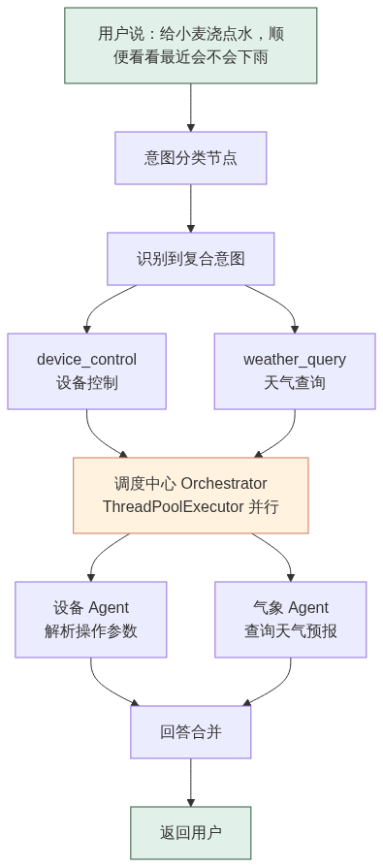
2.1 为什么选择「多 Agent 协同」而不是单体 LLM？

传统做法是把所有农事知识塞进一个巨大的 System Prompt，让一个 LLM 回答所有问题。这在农业场景下有三个致命缺陷：

- 知识冲突：种植建议和病虫害诊断需要截然不同的推理逻辑。麦田发黄可能是缺水（灌溉问题），也可能是锈病（植保问题），还可能是缺肥（施肥问题），单一 prompt 很难在多个专业领域间做出准确判断。
- 上下文过长：15 种作物 × 每个 8 个维度（季节/土壤/施肥/灌溉/病害/虫害/产量/市场）= 大量 token 占用，且很多信息与当前问题无关。
- 不可控副作用：一句"帮我浇水"触发设备操作 + 提醒设置 + 任务创建三个动作，单体模型容易出现遗漏或幻觉。

我们的方案：将农业专业领域拆分为 7 个独立 Agent，每个 Agent 只掌握自己领域的知识和工具。调度中心（Orchestrator）负责意图识别和任务分发，支持复合意图的并行执行。

2.2 意图分类的三级降级策略
意图分类是整个系统的入口，准确率直接影响后续所有环节。我们设计了三级降级保障：
级别 | 机制 | 延迟 | 准确率 | 适用场景
L1 关键词快速路径 | 预定义中文关键词匹配 | ~0ms | 90%+ | 明确表述（"天气怎么样"、"帮我浇水"）
L2 LLM 推理 | 小模型语义理解 | ~1-3s | 95%+ | 模糊表述、复合意图
L3 关键词降级 | 同 L1，用于兜底 | ~0ms | 90%+ | LLM 调用失败时自动降级

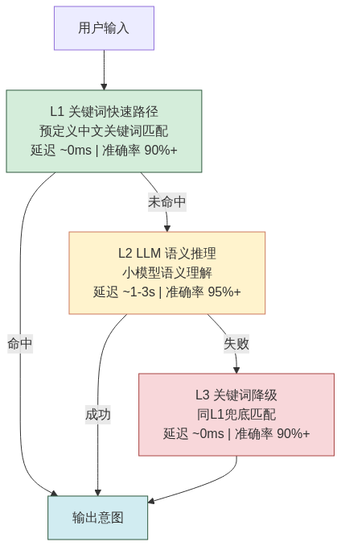
任何一级失败（网络异常/API 限流/超时），自动降级到下一级，保证系统永不因分类失败而不可用。

2.3 「规则引擎 + AI 微调」的设备安全模型
设备控制是高风险操作——一次错误灌溉可能淹没作物，一次错误施肥可能烧根。纯 AI 决策不够可靠，纯规则又太死板。
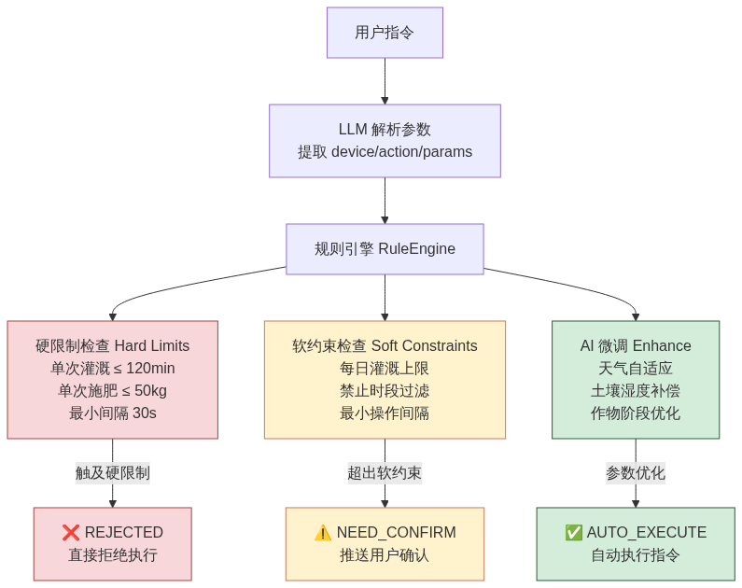
我们的设计是三层安全过滤：
- 硬限制：单次灌溉 ≤ 120 分钟、单次施肥 ≤ 50kg、最小触发间隔 30 秒。触及直接拒绝。
- 软约束：每日灌溉上限、禁止时段（如正午高温）、最小操作间隔。超出需要用户确认。
- AI 微调：在规则允许范围内，LLM 可根据天气、土壤湿度、作物阶段动态调整参数（如雨后自动减少灌溉时长）。
- 自主权级别：low（全部需确认）→ medium（规则内自动）→ high（AI 自主决策），用户可随时切换。

2.4 双通道知识检索（RAG）
农业知识检索的难点在于：同一概念有多种表述方式。比如"小麦锈病"，农民可能说"麦子叶子上有黄斑"、"麦子生锈了"、"黄锈病"。纯关键词匹配会漏检，纯向量检索可能召回语义相近但不相关的内容。
我们采用双通道互补架构：
- FAISS 向量通道（主力）：捕获语义相似性，处理各种口语化表述
- 关键词模糊通道（补充）：difflib 序列匹配 + 正则分词，精准命中专业术语
两条通道结果合并去重后供给 LLM，既保召回又保精准。当 FAISS 索引不可用时，关键词通道独立支撑，系统不降级。

2.5 前端后端分离 + 会话级缓存
Streamlit 直接调用 LangChain/LangGraph 的常见做法是把所有逻辑写在 Streamlit 脚本里。这在原型阶段快，但有两个问题：
- Streamlit 的 script runner 模型：每次用户交互都重新执行整个脚本，LangGraph Agent 的状态会在 rerun 间丢失。
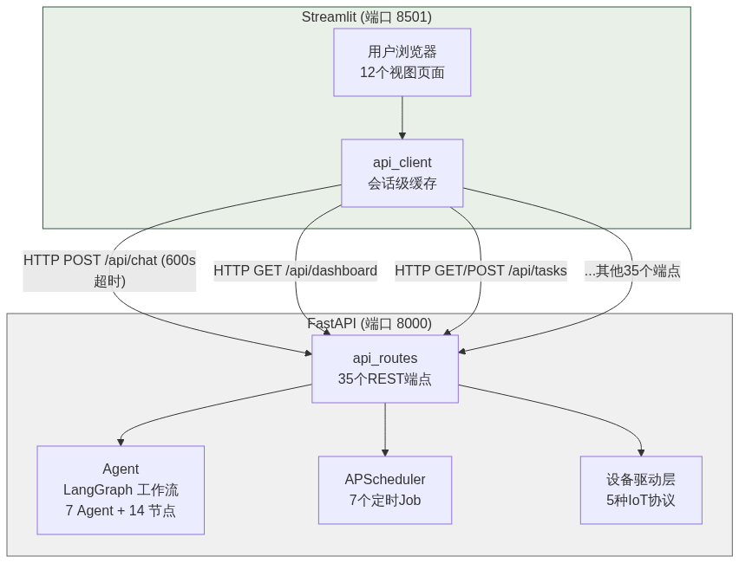
- 单进程瓶颈：前端渲染和 LLM 推理抢 CPU，定时任务无法独立运行。
前端通过 api_client.py 做会话级缓存：仪表盘数据 30 秒内不重复请求，百科数据 5 分钟内复用。既减轻后端压力，又提升页面响应速度。

三、核心技术架构

3.1 LangGraph 工作流

系统基于 LangGraph 构建了 9 节点有向工作流：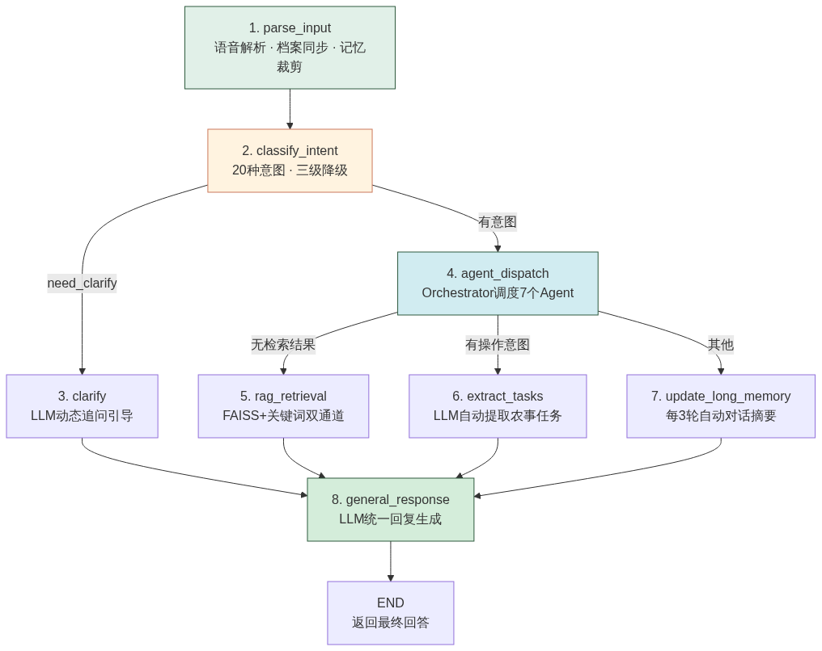

3.2 Agent 调度中心

Orchestrator 是调度核心，负责：

- 意图→Agent 映射：将 classify_intent 输出的 20 种意图路由到对应的 7 个专业 Agent
- 复合意图并行：检测到跨域关键词时（如"浇水"同时命中设备控制和提醒设置），并行执行多个 Agent，ThreadPoolExecutor(max_workers=3) 控制并发
- Agent 互调：病虫害 Agent 检测到喷药需求 → 自动调用气象 Agent 查询施药窗口 → 将对天气建议追加到防治方案中
- 否定语境过滤：识别"已经浇过水了"、"不需要施肥"等否定句式，避免误触发设备操作

3.3 IoT 设备驱动层

抽象基类定义统一接口，5 种驱动各自实现：
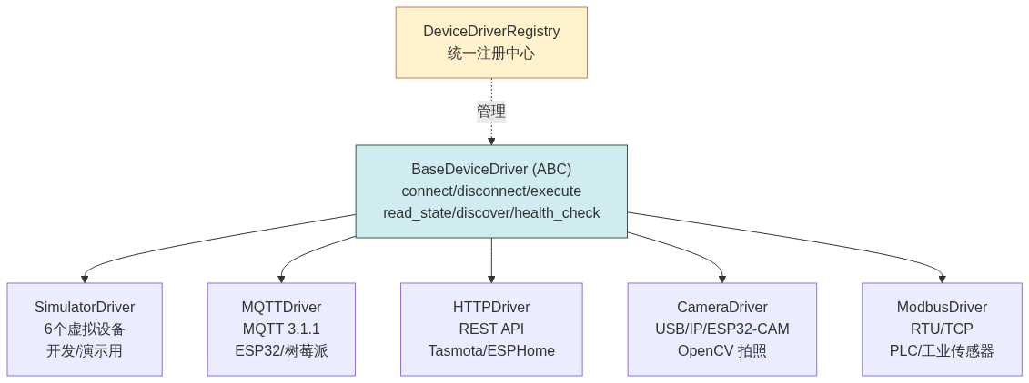
所有驱动通过 DeviceDriverRegistry 统一注册，上层业务代码不感知底层协议差异。

3.4 数据持久化

采用纯 JSON 文件存储，按用户分目录，零外部依赖：

data/
├── users.json # 账户
├── {username}/
│ ├── planting_progress.json # 种植进度
│ ├── planting_tasks.json # 任务清单
│ ├── reminders.json # 提醒
│ ├── finance_costs.json # 成本
│ ├── finance_income.json # 收入
│ ├── fields.json # 地块
│ ├── device_rules.json # 设备规则
│ └── device_action_log.json # 操作日志
└── photos/{username}/{device_id}/ # 摄像头照片 + AI 分析

选择 JSON 文件而非 SQLite/PostgreSQL 的设计考量：

- 零运维：无需安装数据库，拷贝文件夹即可迁移全部数据
- 可读可编辑：用户可以直接用记事本查看和修改数据
- 规模适配：家庭农场的数据量（几百条任务/几十个地块）在 JSON 的性能舒适区内
- **未来扩展**：数据访问层封装在 core/ 模块中，切换到 SQLite 只需修改数据访问函数，不影响上层业务

3.5 定时任务系统
基于 APScheduler 实现的 7 个后台 Job 覆盖了全部需要周期性执行的业务：

任务 | 周期 | 说明
提醒检查 | 5 min | 扫描到期提醒 → 短信/App 推送
天气巡检 | 30 min | 拉取预报 + 灾害预警 + 异常检测
病害评估 | 6 h | 基于温湿度+作物阶段量化风险
设备规则 | 5 min | 传感器读数触发规则匹配
任务执行 | 3 min | 检查到期任务 → 自动执行设备指令
摄像头巡检 | 30 min | 拍照 → Vision AI 分析 → 异常告警
自主决策 | 30 min | 完整感知→分析→决策→执行闭环

3.6 自主决策闭环
AutonomousFarmManager 实现了农业场景下的自主决策编排器：
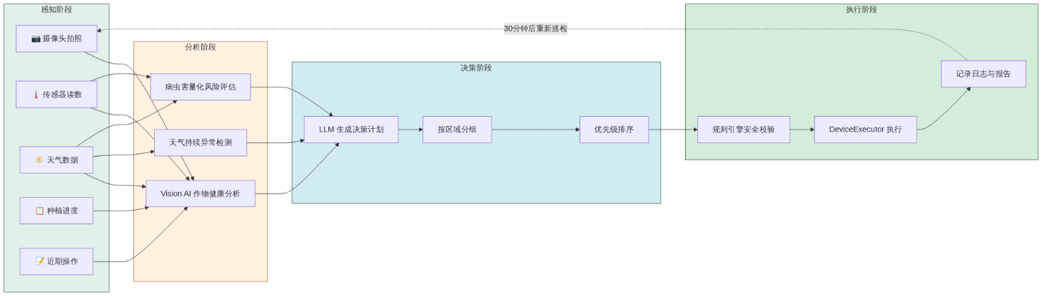

决策输出经过规则引擎校验后才执行，确保自主性不牺牲安全性。

四、关键模块详解

4.1 种植规划引擎 (`core/planting_planner.py`)

多因素决策模型，输入用户地区、土壤类型、农场规模、种植目标后，输出完整种植计划：

- 区域适配：根据中国农业区划匹配适宜作物
- 季节匹配：结合 24 节气和当地气候数据推荐播种/收获时间窗口
- 资源评估：面积 → 播种量 → 预期产量 → 预期收益
- 风险提示：当地常见病虫害 + 气象灾害概率
- 阶段任务：整地→播种→施肥→灌溉→病虫害防治→收获，每阶段生成具体任务卡片

4.2 病虫害系统

三层递进式诊断：

- 图片分析：调用 Vision 多模态模型识别病斑/虫害特征（支持拍照和上传）
- 症状匹配：基于作物阶段 + 环境条件（温湿度）匹配 8 种作物 20+ 种病害特征库
- 量化风险评估：disease_risk.py 综合温度、湿度、降雨量、生长阶段输出风险等级 (0-100)

自动联动：当防治方案涉及喷药时，自动调用气象 Agent 评估未来 5 天施药窗口（风速/降雨/温度/湿度 5 项指标综合评分）。

4.3 天气服务 (`core/weather_service.py`)

双 API 源设计，和风天气为主、OpenWeatherMap 为备：

- 当前天气 + 5 天逐日预报 + 逐小时降水概率
- 农事专用解读：是否适合播种/施肥/喷药/收获
- 灾害预警：霜冻/台风/暴雨/干旱预警 + 短信推送
- 天气缓存（默认 30 分钟），减少 API 调用费用
- 熔断保护：主 API 连续失败 3 次自动切换备用源

4.4 设备规则引擎 (`core/device_rule_engine.py`)

支持用户自定义触发规则的 DSL：

{
"trigger": {
"conditions": [
{"type": "time_range", "start": "06:00", "end": "18:00"},
{"type": "weather", "field": "precipitation", "operator": "<", "value": "0.5"}
],
"logic": "AND"
},
"action": {"device_id": "virtual_irrigation_01", "command": "start", "params": {"duration": 15}},
"constraints": {"max_duration_per_use": 30, "max_duration_per_day": 60, "forbidden_hours": [12, 13]}
}

规则评估流程：条件匹配 → 硬限制检查 → 软约束检查 → AI 微调 → 输出决策 (rejected/need_confirm/auto_execute)。

4.5 知识库系统

组件 | 技术 | 数据
FAISS 索引 | OpenAIEmbeddings + FAISS | 15 种作物 × 8 维度结构化知识
政策索引 | 同上 | HTML 政策文档切片嵌入
关键词引擎 | difflib + 正则分词 | 症状→病害映射、作物别名表
节气知识 | 天文公式计算 | 24 节气精确时刻（不限年份）

双索引设计：作物知识和政策文档使用独立的 FAISS 索引，根据意图类型选择查询目标索引。

五、设计原则总结

5.1 永不中断的降级链

从意图分类的三级降级，到天气 API 的双源熔断，再到 RAG 的双通道互补——系统的每个关键路径都有备用方案。单点故障不应导致功能不可用。

5.2 安全优先的自主性

AI 可以自主决策，但必须通过规则引擎的安全滤网。自主权从 low → medium → high 逐级释放，用户始终掌控最终开关。

5.3 渐进式复杂度

新手用户只需自然对话，系统自动处理意图分类、Agent 调度、任务提取——零学习成本。高级用户可以使用规则编辑器、设备仪表盘、种植向导等工具进行精细化控制。

5.4 数据主权

所有数据存储在本地 JSON 文件中，无需云端数据库，用户完全掌控自己的农业数据。LLM 调用仅发送必要的上下文，不泄露完整的种植计划和财务信息。

5.5 可扩展性

- 新增作物：在 agriculture_knowledge/crops/ 添加 JSON 文件 + 重建 FAISS 索引
- 新增 Agent：继承 BaseAgent，在 Orchestrator 中注册意图映射
- 新增设备驱动：继承 BaseDeviceDriver，实现 6 个抽象方法，注册到 Registry
- 新增意图：在 config.py 添加关键词常量，在 classify_intent 的 prompt 中添加描述

六、技术指标

指标 | 数值
代码规模 | ~35,000 行 Python
Agent 数量 | 7 个专业 Agent + 1 个调度中心
工作流节点 | 14 个
API 端点 | 35 个
支持作物 | 15 种
IoT 协议 | MQTT / HTTP / Modbus / USB Camera
定时任务 | 7 个
LLM 模型 | 可更换（已适配 Kimi / DeepSeek）
前端页面 | 12 个视图
存储方案 | 纯 JSON 文件
最小部署 | Python 3.11+，无需数据库/Redis

